Муниципальное автономное дошкольное образовательное учреждение

«Детский сад № 89»

Юридический адрес: г.Красноярск, ул. Ольховая, 8

Фактический адрес: г.Красноярск, ул. Ольховая, 8; ул. Славы, 3

Паспорт

тематической экспозиции ДОО

**«Россия – ПЕРВАЯ»**

Авторы: творческая группа

педагогов МАДОУ №89

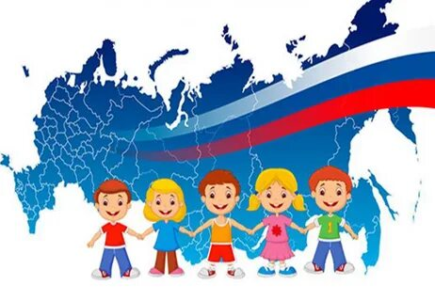

Красноярск, 2023 г.

**Предназначение:**

Не секрет, что дети-дошкольники по своей природе – пытливые исследователи окружающего мира. Детей интересует всё вокруг, они размышляют, зачем и почему, задают вопросы, предлагают свои решения, иногда очень нестандартные.

Считаем, что первые основы по изучению окружающего мира должны даваться педагогами дошкольных учреждений, более того, изучение окружающего мира можно и нужно разнообразить знакомством с важнейшими достижениями нашей страны.

В современное время патриотическое воспитание детей все так же является одной из основных задач взрослого. Уже с детства родители, воспитатели должны закладывать в детях любовь к Родине, родным местам, прививать чувство гордости за свой народ. Формировать мировоззрение детей нужно так, чтобы они ценили, уважали и берегли свою Родину, нужно воспитать в ребятах желание в будущем продолжать дело своих предков, прославляя страну.

Очень важно, чтобы дети как можно раньше поняли, что большая Родина – Россия, Российская Федерация, она одна на всех, кто родился на ее просторах, полюбил ее, кто прилагает усилия, чтобы она стала еще краше, богаче, стала бы могучей державой. И каждому из нас надо уметь быть ей полезным. А для этого надо много знать и уметь; с детства совершать такие дела, которые были бы на благо своего дома, детского сада, города, а в дальнейшем – и на благо всей страны.   
 Ребята в дошкольном возрасте с интересом и лёгкостью впитывают всю новую информацию. Поэтому изложенные доступным и интересным языком объяснения и задания будут способствовать расширению кругозора дошкольника. А полученные знания обязательно пригодятся им в будущем!

**Цель:**создание предметно пространственной среды ДОО направленной на приобщение старших дошкольников к изучению истории России.

**Место расположения:** холл 2 этажа ДОУ и лестничные пролёты.

**Направленность:** дошкольники 5-7 лет; подгруппы до 10 человек.

**Задачи:**

* Пополнить, уточнить и закрепить представления детей о том, что Российская Федерация (Россия) огромная страна; о ее символике, столице, природных богатствах, культуре, достопримечательностях, народах, традициях, праздниках.
* Формировать умения детей в продуктивной и других видах деятельности;
* Развивать познавательный интерес к истории и культуре родной страны – России, её достопримечательностям.
* Воспитывать чувство гордости за свою страну
* Способствовать активному вовлечению родителей в совместную деятельность с ребенком в условиях семьи и детского сада.

Знакомство с проблемой для формирования целей и задач (недостаточное знание ребят о Родине; проект начался с вопросов детям: «Что вы знаете о празднике «День Народного единства»; Для чего мы празднуем этот праздник?»);

* Информирование родителей о проведении проекта;
* Выбор педагогических технологий, обеспечение методической литературой, пособиями и наглядным материалом;
* Планирование работы по реализации проекта.

***II. Организационно-практический***

* Проведение НОД по теме проекта;
* Папки передвижки для родителей;
* Знакомство с творчеством поэтов о Родине.
* Подготовка выставки работ художественно – продуктивной деятельности детей и фотовыставки.
* ***III. Презентационный:***

Выставка работ художественно – продуктивной деятельности детей.

Фотовыставка-презентация «Моя семья».